(Guiarse en contrataciones semejantes de vigencias anteriores)
Concepto: Lo diligencia la Oficina Asesora de Planeación (OAP) | Radicado: OAP
De La Dependencia: (la Oficina que solicita la elaboración del estudio previo) | UNSPSC: OAP (deben en la medida coincidir con los que están establecidos en el PAA)
1. Descripción de la necesidad
La Institución Universitaria Antonio José Camacho, es una entidad de carácter oficial, adscrita a la Alcaldía de Santiago de Cali, avalada por el Ministerio de Educación Nacional, comprometida con la formación integral de excelencia en diferentes aspectos de la educación superior.

En este sentido, y en virtud de las funciones legales y reglamentarias que le competen y en consideración al Plan Estratégico de Desarrollo 2020-2030, la UNIAJC, tiene como propósito posicionarse como una organización moderna con calidad académica, amplia cobertura y alto compromiso social que permita asegurar diversidad en sus programas y posicionamiento.

En cumplimiento de este propósito misional, debe procurar eficiencia en el desarrollo de sus actividades; además de cumplir con la obligación de hacer las provisiones a que haya lugar en cumplimiento de los mandamientos legales relacionados con la dirección, organización, planificación y prestación del servicio educativo, en condiciones de equidad, eficiencia y calidad, todo encaminado a cumplir con los objetivos estratégicos plasmados en el Plan Estratégico de Desarrollo.

En consideración a lo anterior, la UNIAJC en cumplimiento de sus metas y objetivos trazados debe materializar sus proyectos, a través de la adquisición de bienes, obras y servicios que se requieran para la satisfacción de sus propias necesidades y las de la comunidad, siendo la Oficina de Servicios Generales adscrita a la Vicerrectoría Administrativa, encargada de prestar apoyo a la Institución mediante la planificación, organización, control y evaluación de las actividades programadas para garantizar los servicios de vigilancia, cafetería interna, aseo, mantenimiento y transporte a la comunidad universitaria, en aras de que se cumplan la misión y objetivos institucionales fijados en el Plan de Desarrollo Institucional.

La institución cuenta una planta física que la componen siete (6) edificaciones, unas en el norte de la ciudad (Central, Sameco, Estación No 1, Estación No 2, Casa de Proyección Social) y la otra al sur; vía Panamericana Cali Jamundí, Bloque A y Campestre. la suma de las áreas de los lotes es de 68.095 m2 con un área construida superior a los 26.500 m2 edificios cuenta con la infraestructura necesaria para su normal funcionamiento (Cubiertas, cerramientos, baños, carpintería metálica y de madera, escenarios deportivos, jardines y dotaciones) los terrenos son ocupados por aproximada de 802 colaboradores entre: docentes, contratistas y funcionarios administrativos, en estas edificaciones se prestan servicios educativos a nivel supero en 3 jornadas (mañana, tarde y noche) con un promedio de 11.200 estudiantes, además se proporciona información al público a un promedio de 100 visitantes diarios en los distintos puntos de atención al cliente, todas las edificaciones requieren un mantenimiento locativo constante para la preservación de la infraestructura en óptimas condiciones.

De esta manera, la Institución Universitaria Antonio José Camacho en virtud de las actividades contenidas en el Plan de Acción así como los objetivos estratégicos, en la vigencia 2017 deberá adelantar procesos de contratación cumpliendo para ello una serie de procedimientos administrativos establecidos por las normas del Estatuto General de Contratación Estatal (Ley 80 de 1993, Ley 1150 de 2007, Decreto 1510 de 2013 y demás normas complementarias sobre el tema), en concordancia con lo anterior, requiere del suministro constante de materiales de construcción para adelantar los mantenimientos de los distintos sistemas tales como: eléctrico, hidrosanitario, cubiertas, estructuras, muros mampuesto, acabados, carpintería en aluminio, carpintería metálica, pintura vinílica y de esmalte, carpintería en madera, pisos y zonas verdes., Esto con el fin de mantener la infraestructura en buenas condiciones de uso y confort, es por esto que hace necesario contar con el suministro de materiales de ferretería que se relacionan en las especificaciones técnicas o condiciones del servicio, tendiente a corregir y prevenir fallas en los sistemas, garantizando su normal funcionamiento, generando bienestar en la Comunidad estudiantil.

El presente proceso de contratación está contemplado dentro del Plan Anual de Adquisiciones de la Entidad: SI X .
2. Objeto a contratar
Suministros de materiales de ferretería que no se encuentran en el cuerdo listado en el marco para el suministro de materiales de construcción y ferretería y son requeridos para el mantenimiento de la infraestructura física de la UNICAMACHO.

Código UNSPSC | Nombre
30111500 | Concretos y Morteros
30111504 | Morteros
30111506 | Fachadas
30111801 | Agregados
30151500 | Materiales para techos
30151508 | Teja metálica
30161503 | Drywall
27112200 | Herramienta de albañilería y concreto
27113200 | Juegos de herramientas
27113201 | Conjunto general de herramienta

3. Actividad / Producto
Programa: Infraestructura, Equipamiento y Medios Educativos
Proyecto: 23772 Desarrollo De La Infraestructura Física De La Institución Universitaria Antonio José Camacho
Actividad: Mantenimiento preventivo y/o correctivo de los bienes muebles e inmuebles de la UNICAMACHO
Producto/Meta: Dotación y equipamiento de espacios académicos, administrativos y zonas comunes de la UNICAMACHO
4. Origen de los recursos: Funcionamiento:
5. Valor estimado del contrato: $ 232.000.000 presupuesto obtenidos con estudio de mercado
MATERIALES POR FUERA DEL ACUERDO MARCO 2023
ÍTEM | DESCRIPCIÓN | UNIDAD | CANTIDAD | PROVEEDOR |  | VALOR  PROMEDIO | VALOR  TOTAL
 |  |  |  | PROVEEDOR N° 1 | PROVEEDOR N° 2 | VALOR  PROMEDIO | VALOR  TOTAL
 |  |  |  | VALOR UNITARIO |  | VALOR  PROMEDIO | VALOR  TOTAL
3 | LAMINA DE SUPERBOARD DE 6MM | UND | 50 | $ 54.900 | $ 56.204 | $ 55.552 | $ 2.777.600
4 | LAMINA DE SUPERBOARD DE 8MM | UND | 66 | $ 72.700 | $ 61.599 | $ 67.150 | $ 4.431.867
5 | CANAL 90 | UND | 45 | $ 7.490 | $ 7.949 | $ 7.720 | $ 347.382
6 | PARAL 89 CALIBRE 22 | UND | 166 | $ 8.900 | $ 11.348 | $ 10.124 | $ 1.680.584
7 | PERFIL RECTANGULAR 120MM X 60MM X 1,5MM X 6ML | UND | 14 | $ 209.900 | $ 274.000 | $ 241.950 | $ 3.387.300
8 | PERFIL RECTANGULAR 100MM X 40MM X 1,5MM X 6ML | UND | 14 | $ 139.750 | $ 158.400 | $ 149.075 | $ 2.087.050
9 | PANEL YESO DE 1/2 | UND | 406 | $ 37.490 | $ 41.864 | $ 39.677 | $ 16.108.862
10 | GUADAÑA FS 460  POTENCIA KW 2.2  CILINDRAJE 45.6  PESO 8.4 | UND | 1 | $ 3.169.000 | $ 2.894.000 | $ 3.031.500 | $ 3.031.500
11 | TIJERA DE MANO PARA JARDÍN | UND | 4 | $ 27.900 | $ 38.360 | $ 33.130 | $ 132.520
12 | TIJERA PARA PODA 48 CM | UND | 4 | $ 37.900 | $ 24.697 | $ 31.299 | $ 125.194
13 | RASTRILLOS PLATICO 40 DIENTES | UND | 24 | $ 29.800 | $ 15.634 | $ 22.717 | $ 545.208
14 | MACHETE BARRIGÓN ÁGUILA CORNETA DE 22" | UND | 2 | $ 29.900 | $ 30.695 | $ 30.298 | $ 60.595
15 | UREA X 50KL | BT | 1 | $ 114.000 | $ 163.000 | $ 138.500 | $ 138.500
16 | TRIPLE 15 X 50KL | BT | 1 | $ 162.900 | $ 145.200 | $ 154.050 | $ 154.050
17 | TELA VERDE PARA CERRAMIENTO X 50ML X 2,10 | UND | 4 | $ 229.900 | $ 234.492 | $ 232.196 | $ 928.784
18 | ÁNGULO PARA PANEL DE 30MM X 20MM | UND | 506 | $ 2.558 | $ 2.500 | $ 2.529 | $ 1.279.674
19 | FIBRA DE VIDRIO ACÚSTICA - INSONORA LANA MINERAL 1,2 X 0,80 | UND | 173 | $ 21.000 | $ 19.500 | $ 20.250 | $ 3.503.250
20 | FRAGUA X 8KL | UND | 10 | $ 48.644 | $ 45.000 | $ 46.822 | $ 468.220
21 | FRESCASA 7,62 X 0,61 | RLL | 40 | $ 109.900 | $ 114.240 | $ 112.070 | $ 4.482.800
22 | GRIFO JARDÍN PESADA | UND | 24 | $ 70.000 | $ 53.900 | $ 61.950 | $ 1.486.800
23 | PINTURA EPOXICA PARA BAÑOS Y COCINA | GL | 6 | $ 206.900 | $ 180.000 | $ 193.450 | $ 1.160.700
24 | PUNTAS PHILLIPS N° 2 DW | UND | 48 | $ 1.400 | $ 1.200 | $ 1.300 | $ 62.400
25 | SIKAFLOOR 2430 X 4KG COLOR GRIS | UND | 100 | $ 420.900 | $ 368.600 | $ 394.750 | $ 39.475.000
26 | SIKAFLOOR 161 X 18KL | UND | 10 | $ 1.830.000 | $ 1.830.000 | $ 1.830.000 | $ 18.300.000
27 | ARENA DE CUARZO X 20 KL | BT | 20 | $ 50.000 | $ 55.000 | $ 52.500 | $ 1.050.000
28 | AJUSTADO EPÓXICA | GL | 30 | $ 132.000 | $ 132.000 | $ 132.000 | $ 3.960.000
29 | ESTOPAS PARA 50KL PARA ESCOMBROS | UND | 300 | $ 1.600 | $ 12.000 | $ 6.800 | $ 2.040.000
30 | SOLDADURA PVC | 1/4 | 1 | $ 62.900 | $ 67.068 | $ 64.984 | $ 64.984
31 | CODO SANITARIO DE 4 X 45 CXC | UND | 10 | $ 11.900 | $ 12.000 | $ 11.950 | $ 119.500
32 | CAPOTE TEJA DE PVC | UND | 1000 | $ 1.890 | $ 1.900 | $ 1.895 | $ 1.895.000
33 | TORNILLO CUBIERTA ESTR METAL 12X2-1/2 CON EMPAQUE | UND | 1000 | $ 798 | $ 800 | $ 799 | $ 799.000
34 | CANAL 90 CALIBRE 22 | UND | 30 | $ 7.500 | $ 8.200 | $ 7.850 | $ 235.500
35 | GRANIPLAST BLANCO X 30 KL | UND | 15 | $ 157.700 | $ 140.800 | $ 149.250 | $ 2.238.750
36 | GLIFOSATO | GL | 6 | $ 117.000 | $ 267.300 | $ 192.150 | $ 1.152.900
37 | LORSBAN 4EC | LT | 5 | $ 76.000 | $ 72.500 | $ 74.250 | $ 371.250
38 | BISTURÍ INDUSTRIAL GRANDE CUERPO METÁLICO | UND | 12 | $ 7.200 | $ 4.500 | $ 5.850 | $ 70.200
39 | HOJAS DE BISTURÍ GRANDE | UND | 48 | $ 416 | $ 650 | $ 533 | $ 25.584
40 | LLAVE DE PASO EN BROCE DE 1/2 JAPONESA | UND | 12 | $ 90.600 | $ 78.900 | $ 84.750 | $ 1.017.000
41 | JUEGO DE RACOR PARA MANGUERA DE 1/2 | UND | 6 | $ 940 | $ 1.000 | $ 970 | $ 5.820
42 | DISCO DE CORTE METAL 4-1/2 X 1/25 | UND | 24 | $ 5.800 | $ 3.700 | $ 4.750 | $ 114.000
43 | DISCO DE CORTE METAL 9 X 1/8 | UND | 24 | $ 16.900 | $ 14.999 | $ 15.950 | $ 382.788
44 | PALÍN AHOYADOR CON CABO | UND | 4 | $ 46.900 | $ 54.810 | $ 50.855 | $ 203.420
45 | LIMA TRIANGULAR 8 PULGADA BELLOTA | UND | 5 | $ 7.764 | $ 9.500 | $ 8.632 | $ 43.160
46 | ACEITE 4T 50W | GL | 4 | $ 360.000 | $ 360.000 | $ 360.000 | $ 1.440.000
47 | ACEITE PARA MOTOR 10W30 | GL | 4 | $ 360.000 | $ 165.000 | $ 262.500 | $ 1.050.000
48 | ACEITE STAHL 2 TIEMPO 12.8OZ | 1/4 | 8 | $ 38.900 | $ 40.000 | $ 39.450 | $ 315.600
49 | AMARRAS PLÁSTICA NEGRAS DE 30CM | UND | 25 | $ 9.900 | $ 15.400 | $ 12.650 | $ 316.250
50 | AMARRAS PLÁSTICA NEGRAS DE 20CM | UND | 25 | $ 6.451 | $ 9.100 | $ 7.776 | $ 194.388
51 | AMARRAS PLÁSTICA NEGRAS DE 10CM | UND | 25 | $ 3.646 | $ 3.900 | $ 3.773 | $ 94.325
52 | AMARRAS PLÁSTICA BLANCA DE 30CM | UND | 25 | $ 38.900 | $ 40.000 | $ 39.450 | $ 986.250
53 | AMARRAS PLÁSTICA BLANCA DE 20CM | UND | 25 | $ 9.900 | $ 15.400 | $ 12.650 | $ 316.250
54 | AMARRAS PLÁSTICA BLANCA DE 10CM | UND | 25 | $ 6.451 | $ 9.100 | $ 7.776 | $ 194.388
55 | TORNILLO CABEZA LENTEJA DE 8 X 1 PUNTA DE BROCA | UND | 10000 | $ 86 | $ 24 | $ 55 | $ 549.000
56 | TORNILLO CABEZA LENTEJA DE 8 X 1 PUNTA AGUDA | UND | 10000 | $ 109 | $ 147 | $ 128 | $ 1.280.000
57 | TORNILLO ESTRUCTURA 7 X 7/16 | UND | 10000 | $ 42 | $ 42 | $ 42 | $ 419.000
58 | TORNILLO PANEL DE 6 X 1 | UND | 10000 | $ 50 | $ 49 | $ 50 | $ 495.000
59 | TORNILLO PANEL PUNTA DE BROCA 6X1-1/4 | UND | 10000 | $ 50 | $ 95 | $ 73 | $ 725.000
60 | TORNILLO PANEL PUNTA DE BROCA 6X3/4 | UND | 10000 | $ 82 | $ 82 | $ 82 | $ 820.000
61 | ACOPLE SANITARIO | UND | 48 | $ 4.900 | $ 6.035 | $ 5.468 | $ 262.440
62 | ADAPTADOR PVC PRESIÓN HEMBRA DE 3/4 | UND | 48 | $ 1.000 | $ 1.150 | $ 1.075 | $ 51.600
63 | ÁNGULO 6 ML DE 1-1/2 X 1/8" | UND | 24 | $ 68.400 | $ 56.700 | $ 62.550 | $ 1.501.200
64 | ÁNGULO 6 ML DE 2 X 1/8" | UND | 24 | $ 78.900 | $ 85.950 | $ 82.425 | $ 1.978.200
65 | BROCA DW DE TUNGSTENO DE 1/4" X 4" | UND | 24 | $ 9.000 | $ 8.300 | $ 8.650 | $ 207.600
66 | BROCA DW PARA LAMINA DE 1/32 | UND | 24 | $ 2.900 | $ 5.000 | $ 3.950 | $ 94.800
67 | BROCA DW PARA LAMINA DE 1/4 | UND | 24 | $ 5.000 | $ 6.600 | $ 5.800 | $ 139.200
68 | BROCA DW PARA LAMINA DE 1/8 | UND | 24 | $ 4.200 | $ 3.900 | $ 4.050 | $ 97.200
69 | CHAZO ESTRIADO CON TORNILLO DE 1/4 X TORNILLO NO 8 X 1-1/2" | UND | 1000 | $ 239 | $ 200 | $ 220 | $ 219.500
70 | CHAZO ANCLAJE ( EXPANSIÓN ) 1/4X1-1/2¨ | UND | 200 | $ 2.198 | $ 1.534 | $ 1.866 | $ 373.200
71 | CHAZO ANCLAJE ( EXPANSIÓN ) 3/8X1-7/8 | UND | 200 | $ 7.500 | $ 8.500 | $ 8.000 | $ 1.600.000
72 | CHAZO ANCLAJE (EXPANSIÓN ) 1/4 X 2-1/4 | UND | 200 | $ 5.800 | $ 6.000 | $ 5.900 | $ 1.180.000
73 | CINTA DOBLE FAZ EXTRAFUERTE VHB 1/2 X 5 | UND | 24 | $ 33.900 | $ 35.000 | $ 34.450 | $ 826.800
74 | DISCO DE CORTE ABRASIVO PARA CORTE DE METAL DE 4-1/2" X 3/32 " | UND | 48 | $ 4.300 | $ 6.000 | $ 5.150 | $ 247.200
75 | DISCO DIAMANTADO SEGMENTADO DE 4-1/2 | UND | 24 | $ 33.900 | $ 21.900 | $ 27.900 | $ 669.600
76 | DISCO MAMPOSTERÍA 4-1/2 X 1/4 | UND | 48 | $ 8.350 | $ 8.350 | $ 8.350 | $ 400.800
77 | DISCO PARA SIERRA CIRCULAR DE 8-1/4 | UND | 6 | $ 113.900 | $ 86.900 | $ 100.400 | $ 602.400
78 | FLUIDMASTER | UND | 48 | $ 25.990 | $ 27.900 | $ 26.945 | $ 1.293.360
79 | LLAVE DE PUSH EN ZINC CROMADO BRILLANTE USO INSTITUCIONAL  SISTEMA AUTOMÁTICO DE CIERRE DE 4 A 5 SEGUNDOS,  MATERIAL: METÁLICA CON ACABADO EN CROMO.  MEDIDAS: ALTURA 9 CM Y SALIDA DE 11 CM CON CHORRO DIRECCIONADO A 30 GRADOS DE DESVIACIÓN AL CENTRO DEL LAVAMANOS.  GARANTÍA: 1 AÑO | UND | 50 | $ 140.000 | $ 139.990 | $ 139.995 | $ 6.999.750
80 | LLAVE JARDÍN PESADA CROMO | UND | 50 | $ 59.999 | $ 41.050 | $ 50.525 | $ 2.526.225
81 | LLAVE DE REGULACIÓN CROMADA DE 1/2 PARA SANITARIO | UND | 50 | $ 35.000 | $ 30.000 | $ 32.500 | $ 1.625.000
82 | LORSBAN LIQUIDO X LITRO | UND | 4 | $ 75.000 | $ 75.000 | $ 75.000 | $ 300.000
83 | LUBRICANTE PENETRANTE 5-56 X 235CC | UND | 24 | $ 19.000 | $ 25.000 | $ 22.000 | $ 528.000
84 | SILICONA HEAVY DUTY (H.D.) PARA PARTES PLÁSTICAS 400 ML | UND | 48 | $ 28.457 | $ 28.457 | $ 28.457 | $ 1.365.936
85 | LIMPIADOR DE PANTALLAS LCD-PLASMA X 240ML | UND | 100 | $ 20.000 | $ 19.900 | $ 19.950 | $ 1.995.000
86 | PILAS AA X 2 RECARGABLE CON SU RESPECTIVO CARGADOR | UND | 50 | $ 72.914 | $ 80.000 | $ 76.457 | $ 3.822.850
87 | PILAS AAA RECARGABLE CON SU RESPECTIVO CARGADOR | UND | 50 | $ 62.000 | $ 49.900 | $ 55.950 | $ 2.797.500
88 | SIKA ANCHORFIX 4 DE 600 CC | UND | 12 | $ 138.900 | $ 123.701 | $ 131.301 | $ 1.575.606
89 | SIKA BOOM X 250 CM 3 | UND | 12 | $ 47.900 | $ 42.529 | $ 45.215 | $ 542.574
90 | SIKAFLEX 112 CRYSTAL CLEAR 300ML | UND | 12 | $ 51.900 | $ 34.900 | $ 43.400 | $ 520.800
91 | SIKAFLEX 1-A GRIS CONSTRUCCIÓN X 300 ML | UND | 12 | $ 62.500 | $ 52.700 | $ 57.600 | $ 691.200
92 | SODA CAUSTICA X 25 KL | BT | 4 | $ 231.000 | $ 208.300 | $ 219.650 | $ 878.600
93 | SOLADURA 6011 1/8 X 5KL | UND | 50 | $ 69.000 | $ 65.000 | $ 67.000 | $ 3.350.000
94 | TUBO DE 20MMX40MM CAL. 20 | UND | 24 | $ 36.800 | $ 58.807 | $ 47.804 | $ 1.147.284
95 | GRANOTEX X 30KL AZUL REY SEGÚN MUESTRA | CÑ | 24 | $ 157.700 | $ 150.000 | $ 153.850 | $ 3.692.400
96 | GRASA PARA GUADAÑA X 400GR | UND | 4 | $ 33.900 | $ 35.000 | $ 34.450 | $ 137.800
97 | YOYO PARA GUADAÑA SHINDAIWA | UND | 2 | $ 38.000 | $ 42.000 | $ 40.000 | $ 80.000
98 | CUCHILLA PARA GUADAÑA DE 2 PUNTAS 35 CM | UND | 24 | $ 11.900 | $ 9.500 | $ 10.700 | $ 256.800
99 | ALIMENTO PARA PERRO X 30KL CROQUETAS | UND | 48 | $ 82.000 | $ 95.000 | $ 88.500 | $ 4.248.000
100 | SIFÓN FLEXIBLE LAVAMANOS/LAVAPLATOS | UND | 24 | $ 10.500 | $ 12.500 | $ 11.500 | $ 276.000
101 | AMARRAS PARA TEJA | UND | 500 | $ 339 | $ 400 | $ 370 | $ 184.750
102 | OMEGAS | UND | 1638 | $ 5.800 | $ 6.000 | $ 5.900 | $ 9.664.200
103 | RODILLO DE FELPA 9" | UND | 26 | $ 15.900 | $ 15.300 | $ 15.600 | $ 405.600
104 | PRINCIPALES | UND | 1137 | $ 5.500 | $ 5.700 | $ 5.600 | $ 6.367.200
105 | SONDA ELÉCTRICA  110V  60 HZ  POTENCIA 390/1/3 W / HP  VELOCIDAD 400 RPM  LONGITUD DE GUAYA 1 X 8MM-1X16MM  DIÁMETRO DE ACOPLE 16MM | UND | 1 | $ 3.500.000 | $ 3.500.000 | $ 3.500.000 | $ 3.500.000
106 | MALLA 1.8MT X 10MT METAL 2-1/4 X 2-1/4 2.5MM ESLABONADA | RLL | 6 | $ 319.900 | $ 320.000 | $ 319.950 | $ 1.919.700
107 | POLISOMBRA NEGRA 80% 1.0MT X 50MT (L X A) ANTI-UV | RLL | 1 | $ 137.000 | $ 137.000 | $ 137.000 | $ 137.000
108 | BROCHES PLÁSTICOS | UND | 200 | $ 1.248 | $ 1.300 | $ 1.274 | $ 254.775
109 | TUBO CERRAMIENTO GALVANIZADO 2PG X 2.50MM X 6M | UND | 15 | $ 196.900 | $ 196.900 | $ 196.900 | $ 2.953.500
110 | TAPONES METÁLICOS PARA EXTREMOS SUPERIORES DE LOS TUBOS DE LA MALLA | UND | 20 | $ 5.000 | $ 6.000 | $ 5.500 | $ 110.000
111 | CONCERTINA 8MT MÁX. 45CM DIÁMETRO MÁX. 54 CÍRCULOS | UND | 8 | $ 194.900 | $ 195.000 | $ 194.950 | $ 1.559.600
112 | ESMALTE ALUMINIO ECP 100 | GL | 10 | $ 180.000 | $ 170.000 | $ 175.000 | $ 1.750.000
113 | REPUESTO ASIENTO Y ESPALDAR SILLA BUTTERFLY JUEGO | UND | 50 | $ 86.000 | $ 90.000 | $ 88.000 | $ 4.400.000
114 | BRAZO SILLA UNIVERSITARIA (TRÍPLEX LAMINADO COLOR GRIS) | UND | 50 | $ 70.000 | $ 70.000 | $ 70.000 | $ 3.500.000
115 | RUEDAS EN GOMA PARA SILLA GIRATORIA (JUEGO 5 UNIDADES) | UND | 50 | $ 29.000 | $ 30.000 | $ 29.500 | $ 1.475.000
116 | REPUESTO ASIENTO Y ESPALDAR SILLA BUTTERFLY JUEGO | UND | 50 | $ 70.500 | $ 75.000 | $ 72.750 | $ 3.637.500
117 | CINTA DE ENMASCARAR PROFESIONAL DE 50 METROS, ANCHO 24 MM | UND | 500 | $ 3.500 | $ 4.000 | $ 3.750 | $ 1.875.000
118 | PLATICO NEGRO CALIBRE 6 X 10ML DE ANCHO | kl | 50 | $ 11.603 | $ 12.000 | $ 11.801 | $ 590.063
119 | XILOL | GL | 20 | $ 60.000 | $ 55.000 | $ 57.500 | $ 1.150.000
120 | BOTÓN DE DESCARGA SANITARIO | UND | 50 | $ 22.500 | $ 22.500 | $ 22.500 | $ 1.125.000
121 | PISO LAMINADO 6MM AC3 23 HAYA NATURA | M2 | 73 | $ 40.000 | $ 40.000 | $ 40.000 | $ 2.920.000
PRESUPUESTO: |  |  |  |  |  |  | $ 231.721.459

6. Especificaciones técnicas o Condiciones del servicio:

MATERIALES POR FUERA DEL ACUERDO MARCO 2023
ÍTEM | DESCRIPCIÓN | UNIDAD | CANTIDAD | OBSERVACIÓN
3 | LAMINA DE SUPERBOARD DE 6MM | UND | 50
4 | LAMINA DE SUPERBOARD DE 8MM | UND | 66
5 | CANAL 90 | UND | 45
6 | PARAL 89 CALIBRE 22 | UND | 166
7 | PERFIL RECTANGULAR 120MM X 60MM X 1,5MM X 6ML | UND | 14
8 | PERFIL RECTANGULAR 100MM X 40MM X 1,5MM X 6ML | UND | 14
9 | PANEL YESO DE 1/2 | UND | 406
10 | GUADAÑA FS 460  POTENCIA KW 2.2  CILINDRAJE 45.6  PESO 8.4 | UND | 1
11 | TIJERA DE MANO PARA JARDÍN | UND | 4 | 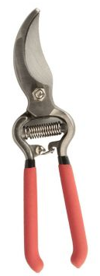
12 | TIJERA PARA PODA 48 CM | UND | 4 | 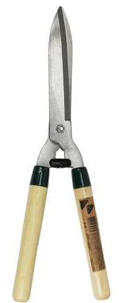
13 | RASTRILLOS PLATICO 40 DIENTES | UND | 24
14 | MACHETE BARRIGÓN ÁGUILA CORNETA DE 22" | UND | 2
15 | UREA X 50KL | BT | 1
16 | TRIPLE 15 X 50KL | BT | 1
17 | TELA VERDE PARA CERRAMIENTO X 50ML X 2,10 | UND | 4
18 | ÁNGULO PARA PANEL DE 30MM X 20MM | UND | 506
19 | FIBRA DE VIDRIO ACÚSTICA - INSONORA LANA MINERAL 1,2 X 0,80 | UND | 173
20 | FRAGUA X 8KL | UND | 10
21 | FRESCASA 7,62 X 0,61 | RLL | 40
22 | GRIFO JARDÍN PESADA | UND | 24
23 | PINTURA EPOXICA PARA BAÑOS Y COCINA | GL | 6
24 | PUNTAS PHILLIPS N° 2 DW | UND | 48
25 | SIKAFLOOR 2430 X 4KG COLOR GRIS | UND | 100
26 | SIKAFLOOR 161 X 18KL | UND | 10
27 | ARENA DE CUARZO X 20 KL | BT | 20
28 | AJUSTADO EPÓXICA | GL | 30
29 | ESTOPAS PARA 50KL PARA ESCOMBROS | UND | 300
30 | SOLDADURA PVC | 1/4 | 1
31 | CODO SANITARIO DE 4 X 45 CXC | UND | 10
32 | CAPOTE TEJA DE PVC | UND | 1000
33 | TORNILLO CUBIERTA ESTR METAL 12X2-1/2 CON EMPAQUE | UND | 1000
34 | CANAL 90 CALIBRE 22 | UND | 30
35 | GRANIPLAST BLANCO X 30 KL | UND | 15
36 | GLIFOSATO | GL | 6
37 | LORSBAN 4EC | LT | 5
38 | BISTURÍ INDUSTRIAL GRANDE CUERPO METÁLICO | UND | 12
39 | HOJAS DE BISTURÍ GRANDE | UND | 48
40 | LLAVE DE PASO EN BROCE DE 1/2 JAPONESA | UND | 12
41 | JUEGO DE RACOR PARA MANGUERA DE 1/2 | UND | 6
42 | DISCO DE CORTE METAL 4-1/2 X 1/25 | UND | 24
43 | DISCO DE CORTE METAL 9 X 1/8 | UND | 24
44 | PALÍN AHOYADOR CON CABO | UND | 4
45 | LIMA TRIANGULAR 8 PULGADA BELLOTA | UND | 5
46 | ACEITE 4T 50W | GL | 4
47 | ACEITE PARA MOTOR 10W30 | GL | 4
48 | ACEITE STAHL 2 TIEMPO 12.8OZ | 1/4 | 8
49 | AMARRAS PLÁSTICA NEGRAS DE 30CM | UND | 25
50 | AMARRAS PLÁSTICA NEGRAS DE 20CM | UND | 25
51 | AMARRAS PLÁSTICA NEGRAS DE 10CM | UND | 25
52 | AMARRAS PLÁSTICA BLANCA DE 30CM | UND | 25
53 | AMARRAS PLÁSTICA BLANCA DE 20CM | UND | 25
54 | AMARRAS PLÁSTICA BLANCA DE 10CM | UND | 25
55 | TORNILLO CABEZA LENTEJA DE 8 X 1 PUNTA DE BROCA | UND | 10000
56 | TORNILLO CABEZA LENTEJA DE 8 X 1 PUNTA AGUDA | UND | 10000
57 | TORNILLO ESTRUCTURA 7 X 7/16 | UND | 10000
58 | TORNILLO PANEL DE 6 X 1 | UND | 10000
59 | TORNILLO PANEL PUNTA DE BROCA 6X1-1/4 | UND | 10000
60 | TORNILLO PANEL PUNTA DE BROCA 6X3/4 | UND | 10000
61 | ACOPLE SANITARIO | UND | 48
62 | ADAPTADOR PVC PRESIÓN HEMBRA DE 3/4 | UND | 48
63 | ÁNGULO 6 ML DE 1-1/2 X 1/8" | UND | 24
64 | ÁNGULO 6 ML DE 2 X 1/8" | UND | 24
65 | BROCA DW DE TUNGSTENO DE 1/4" X 4" | UND | 24
66 | BROCA DW PARA LAMINA DE 1/32 | UND | 24
67 | BROCA DW PARA LAMINA DE 1/4 | UND | 24
68 | BROCA DW PARA LAMINA DE 1/8 | UND | 24
69 | CHAZO ESTRIADO CON TORNILLO DE 1/4 X TORNILLO NO 8 X 1-1/2" | UND | 1000
70 | CHAZO ANCLAJE ( EXPANSIÓN ) 1/4X1-1/2¨ | UND | 200
71 | CHAZO ANCLAJE ( EXPANSIÓN ) 3/8X1-7/8 | UND | 200
72 | CHAZO ANCLAJE (EXPANSIÓN ) 1/4 X 2-1/4 | UND | 200
73 | CINTA DOBLE FAZ EXTRAFUERTE VHB 1/2 X 5 | UND | 24
74 | DISCO DE CORTE ABRASIVO PARA CORTE DE METAL DE 4-1/2" X 3/32 " | UND | 48
75 | DISCO DIAMANTADO SEGMENTADO DE 4-1/2 | UND | 24
76 | DISCO MAMPOSTERÍA 4-1/2 X 1/4 | UND | 48
77 | DISCO PARA SIERRA CIRCULAR DE 8-1/4 | UND | 6
78 | FLUIDMASTER | UND | 48 | 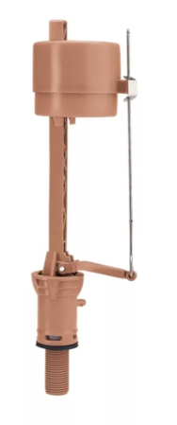
79 | LLAVE DE PUSH EN ZINC CROMADO BRILLANTE USO INSTITUCIONAL  SISTEMA AUTOMÁTICO DE CIERRE DE 4 A 5 SEGUNDOS,  MATERIAL: METÁLICA CON ACABADO EN CROMO.  MEDIDAS: ALTURA 9 CM Y SALIDA DE 11 CM CON CHORRO DIRECCIONADO A 30 GRADOS DE DESVIACIÓN AL CENTRO DEL LAVAMANOS.  GARANTÍA: 1 AÑO | UND | 50 | 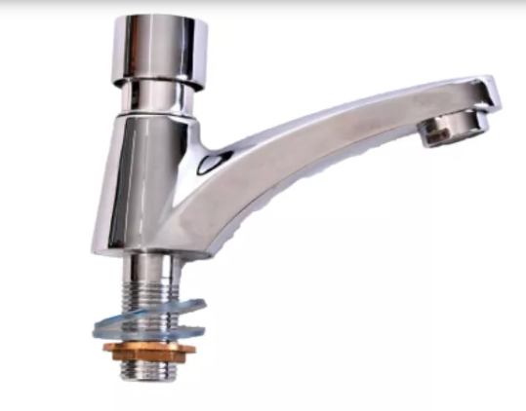
80 | LLAVE JARDÍN PESADA CROMO | UND | 50 | 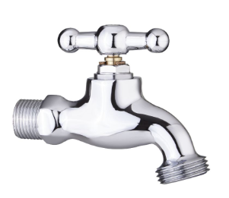
81 | LLAVE DE REGULACIÓN CROMADA DE 1/2 PARA SANITARIO | UND | 50 | 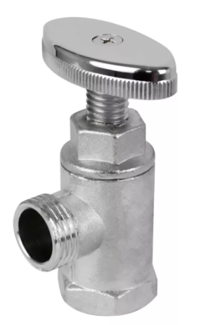
82 | LORSBAN LIQUIDO X LITRO | UND | 4
83 | LUBRICANTE PENETRANTE 5-56 X 235CC | UND | 24
84 | SILICONA HEAVY DUTY (H.D.) PARA PARTES PLÁSTICAS 400 ML | UND | 48
85 | LIMPIADOR DE PANTALLAS LCD-PLASMA X 240ML | UND | 100
86 | PILAS AA X 2 RECARGABLE CON SU RESPECTIVO CARGADOR | UND | 50
87 | PILAS AAA RECARGABLE CON SU RESPECTIVO CARGADOR | UND | 50
88 | SIKA ANCHORFIX 4 DE 600 CC | UND | 12
89 | SIKA BOOM X 250 CM 3 | UND | 12
90 | SIKAFLEX 112 CRYSTAL CLEAR 300ML | UND | 12
91 | SIKAFLEX 1-A GRIS CONSTRUCCIÓN X 300 ML | UND | 12
92 | SODA CAUSTICA X 25 KL | BT | 4
93 | SOLADURA 6011 1/8 X 5KL | UND | 50
94 | TUBO DE 20MMX40MM CAL. 20 | UND | 24
95 | GRANOTEX X 30KL AZUL REY SEGÚN MUESTRA | CÑ | 24
96 | GRASA PARA GUADAÑA X 400GR | UND | 4
97 | YOYO PARA GUADAÑA SHINDAIWA | UND | 2
98 | CUCHILLA PARA GUADAÑA DE 2 PUNTAS 35 CM | UND | 24
99 | ALIMENTO PARA PERRO X 30KL CROQUETAS | UND | 48
100 | SIFÓN FLEXIBLE LAVAMANOS/LAVAPLATOS | UND | 24
101 | AMARRAS PARA TEJA | UND | 500
102 | OMEGAS | UND | 1638
103 | RODILLO DE FELPA 9" | UND | 26
104 | PRINCIPALES | UND | 1137
105 | SONDA ELÉCTRICA  110V  60 HZ  POTENCIA 390/1/3 W / HP  VELOCIDAD 400 RPM  LONGITUD DE GUAYA 1 X 8MM-1X16MM  DIÁMETRO DE ACOPLE 16MM | UND | 1 | 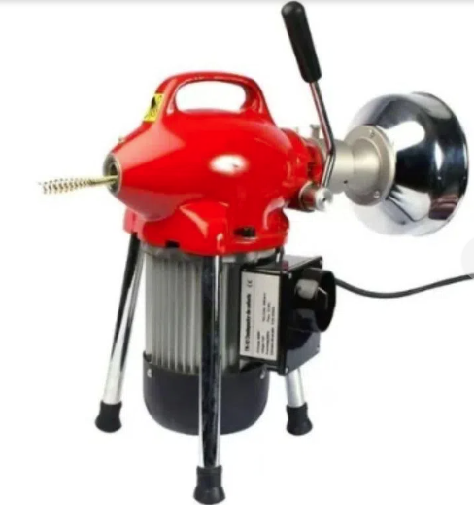
106 | MALLA 1.8MT X 10MT METAL 2-1/4 X 2-1/4 2.5MM ESLABONADA | RLL | 6
107 | POLISOMBRA NEGRA 80% 1.0MT X 50MT (L X A) ANTI-UV | RLL | 1
108 | BROCHES PLÁSTICOS | UND | 200 | 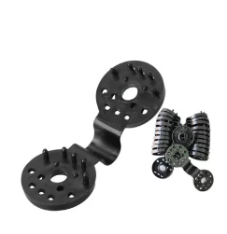
109 | TUBO CERRAMIENTO GALVANIZADO 2PG X 2.50MM X 6M | UND | 15
110 | TAPONES METÁLICOS PARA EXTREMOS SUPERIORES DE LOS TUBOS DE LA MALLA | UND | 20
111 | CONCERTINA 8MT MÁX. 45CM DIÁMETRO MÁX. 54 CÍRCULOS | UND | 8
112 | ESMALTE ALUMINIO ECP 100 | GL | 10
113 | REPUESTO ASIENTO Y ESPALDAR SILLA BUTTERFLY JUEGO | UND | 50 | 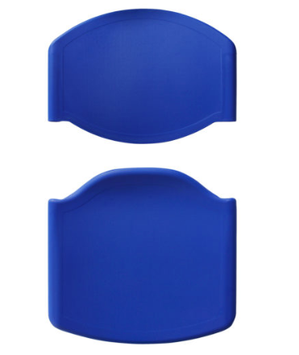  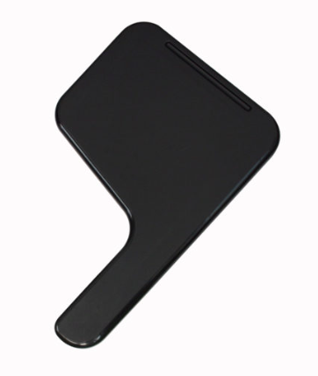
114 | BRAZO SILLA UNIVERSITARIA (TRÍPLEX LAMINADO COLOR GRIS) | UND | 50
115 | RUEDAS EN GOMA PARA SILLA GIRATORIA (JUEGO 5 UNIDADES) | UND | 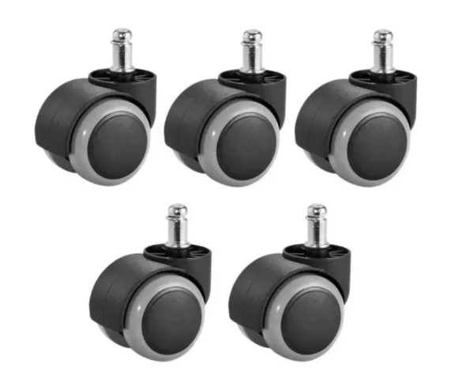  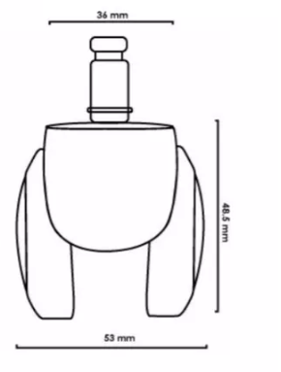  50
116 | REPUESTO ASIENTO Y ESPALDAR SILLA BUTTERFLY JUEGO | UND | 50
117 | CINTA DE ENMASCARAR PROFESIONAL DE 50 METROS, ANCHO 24 MM | UND | 500
118 | PLATICO NEGRO CALIBRE 6 X 10ML DE ANCHO | kl | 50
119 | XILOL | GL | 20
120 | BOTÓN DE DESCARGA SANITARIO | UND | 50
  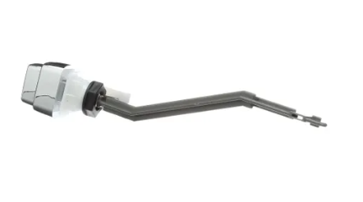
121 | PISO LAMINADO 6MM AC3 23 HAYA NATURA | M2 | 73

Tipo de contrato a celebrar: Consumible.
7. Obligaciones especiales del contratista
- Entregar oficio con las garantías de los equipos
- Dar cumplimiento a los requerimientos exigidos por el supervisor y los documentos del contrato.
- Cumplir con las entregas en el tiempo solicitado por el supervisor del contrato y dando cumplimiento a las condiciones técnicas exigidas para cada uno de los elementos con un plazo no mayor a 24 horas.
- Sustituir los elementos entregados que no cumplan con las condiciones de calidad o técnicas requeridas por la entidad. Todas las demás que tenga a bien considerar los comités estructuradores en cumplimiento a las normas legales vigentes.
- Enumere las condiciones técnicas u obligaciones específicas adicionales que considere necesarias para el cumplimiento por parte del contratista a seleccionar.
- Es de vital importancia realizar las exigencias del caso y que se ajusten al objeto contractual (utilizar verbos como Realizar, Atender, Entregar, Proporcionar, Prestar, Apoyar, Informar, Acatar, Presentar, Contar, Cumplir, Manejar, Reportar, Elaborar, Velar, Facilitar, Brindar, Participar, Emitir etc.)
8. Supervisor:
Helman Meneses Biscue
Profesional Universitario
Servicios Generales
9. Plazo de ejecución:
Hasta el 30 de noviembre
10. Forma de pago
Pagos según acuerdo marco

